1. Tạo form đăng nhập

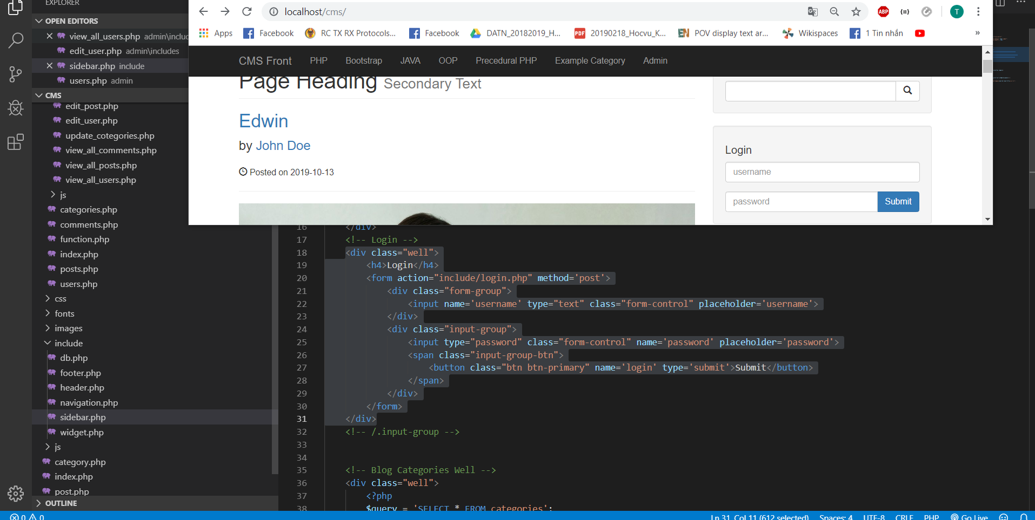

Form dẫn tới trang login.php, trang này check các giá trị và chuyển hướng trong các trường hợp đăng nhập thành công với role, trang này ko hiển thị

1. Lấy thông tin đăng nhập

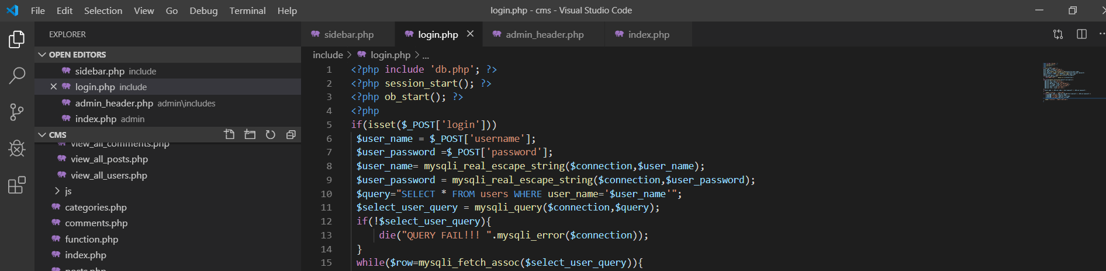

Select user

1. Lấy thông tin trùng với username, nếu username và password trùng với input thì chuyển tới trang admin, không thì chuyển về trang cms/index

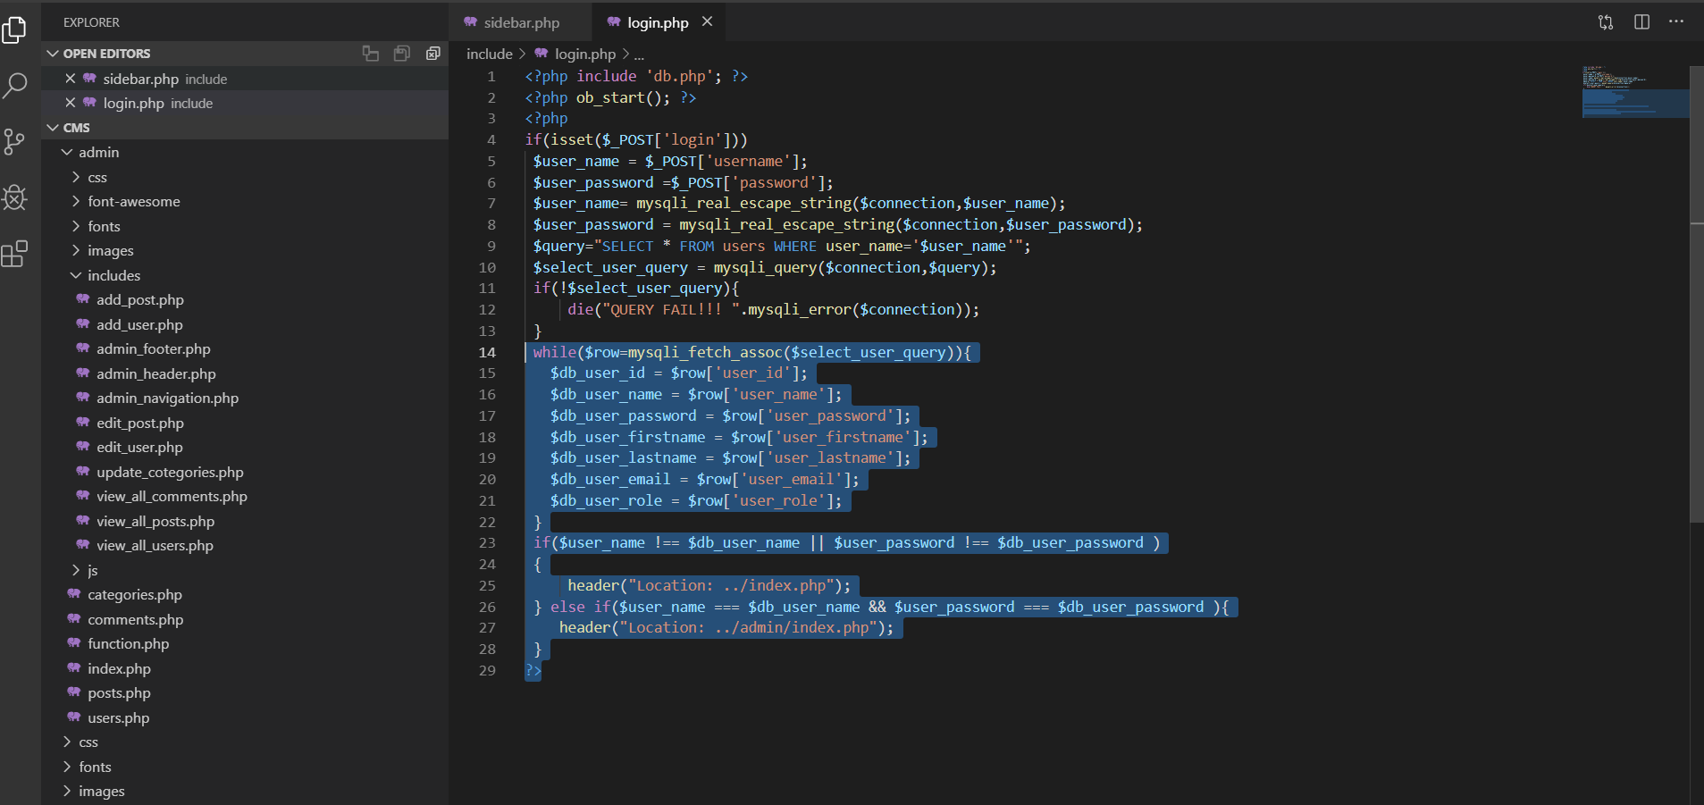

1. **Làm việc với sesstion**

Mở một sesstion nghĩa là khởi tạo các giá trị mà các giá trị đó có giá trị const trong toàn bộ trang web, dựa vào đó để cấp quyền truy cập, comment ,…



Mở section khi vừa login

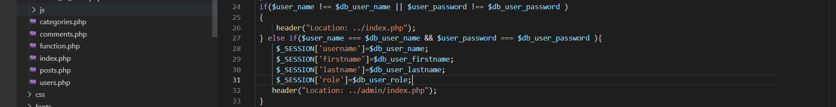

Tạo các giá trị trên session (**) các giá trị này có thể được sử dụng bất kỳ đâu, khi khởi tạo các giá trị này có thể xem như mở một sesstion để các giá trị bắt đầu hoạt đông, như một phiên đăng nhập chả hạn

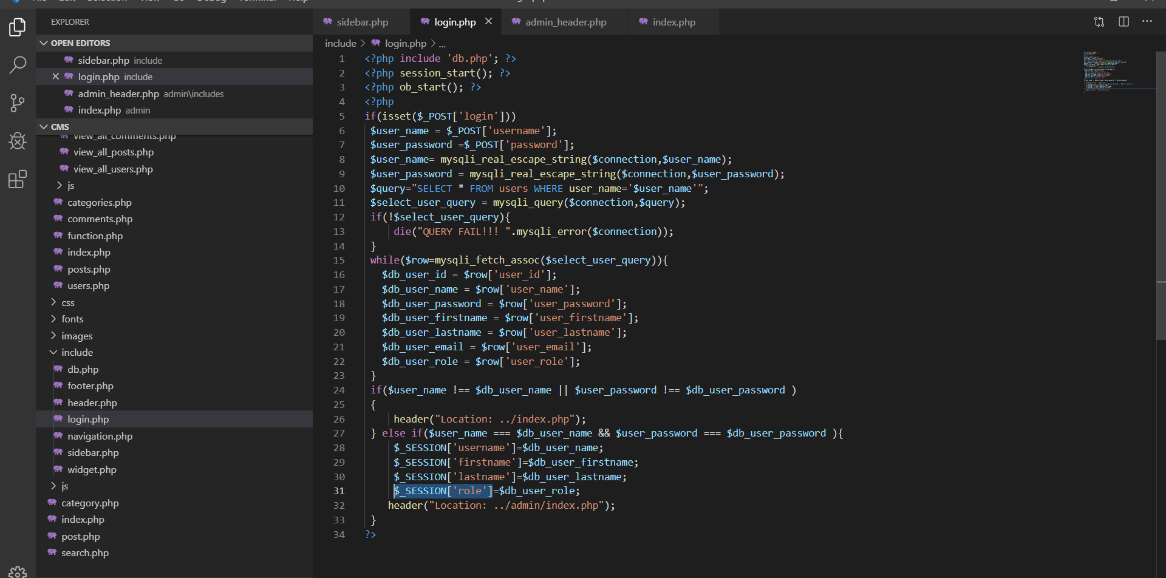

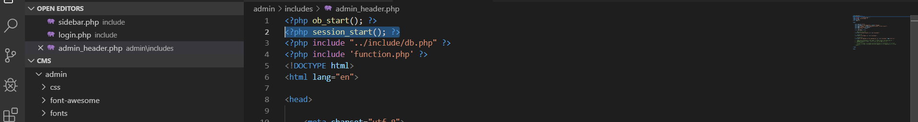mở trên trang đich là trang admin/index.php

Khi đó trên trang admin có thể dùng các giá trị đã được khởi tạo trên trang login (**)

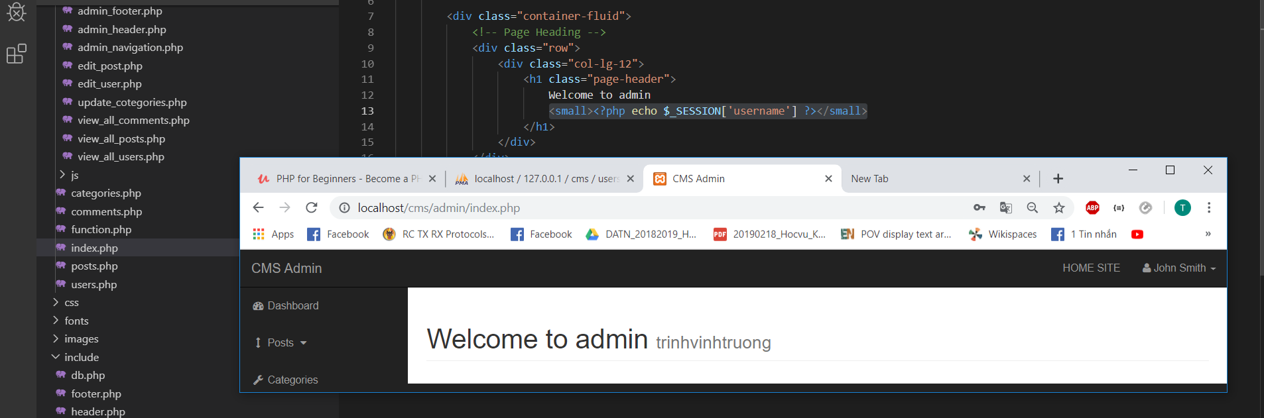

Sesstion sử dụng sau phiên đăng nhập của một người -> toàn bộ giá trị khởi tạo sẽ tồn tại cho đến khi session kết thúc

Sử dụng login để set 1 session -> admin nhận các giá trị của session

Mỗi khi mở trang admin, sẽ check role của trang tài khoản, nếu role là admin -> tiếp tục bình thương

Nếu ko phải admin thì dẫn về trang cms/index.php

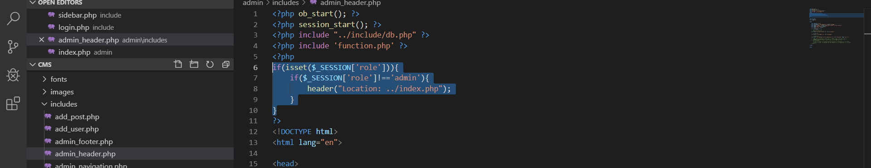

// admin log out

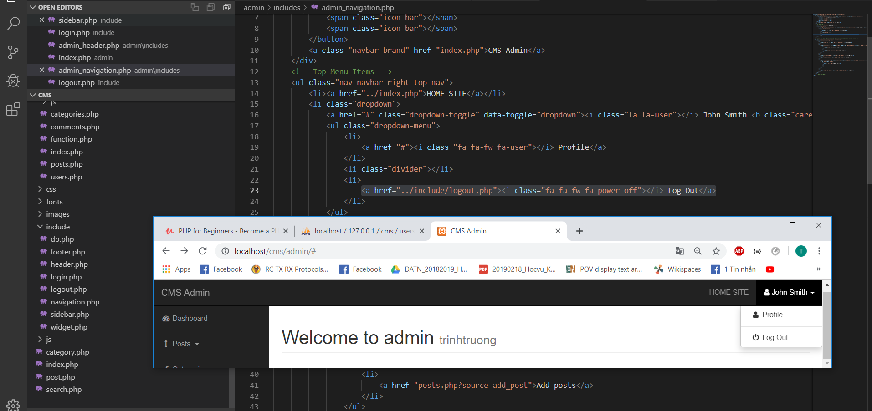

Dẫn nút logout tới trang logout.php ( trang này và trang login liên quan toàn bộ nên nằm ở include của cms ko phải admin)

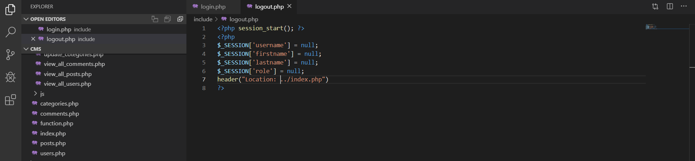

Đưa các giá trị sesstion đã khởi tạo về null và đưa về trang chủ

Điều kiện để truy cập admin( điều kiện của session0

